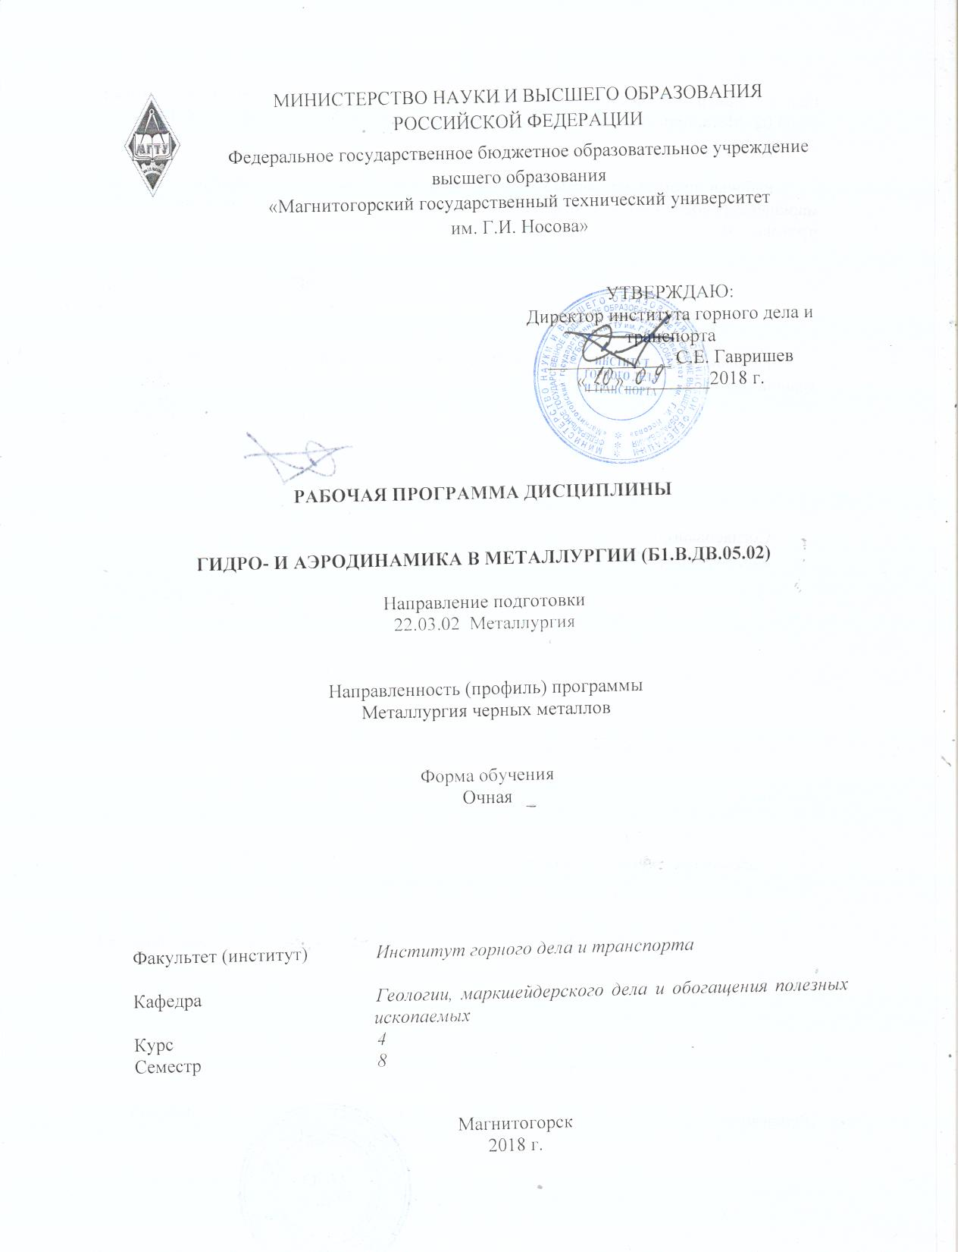

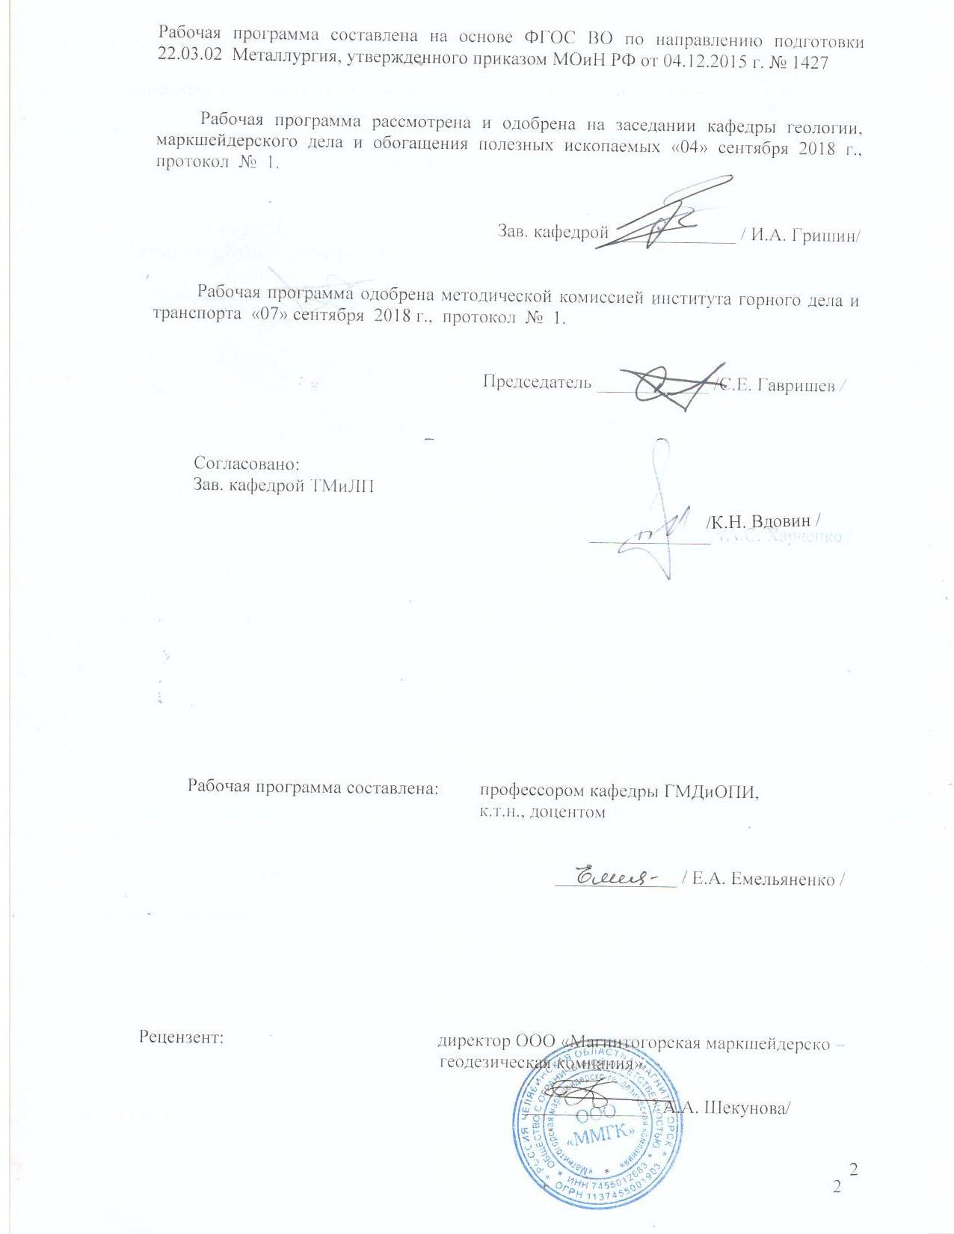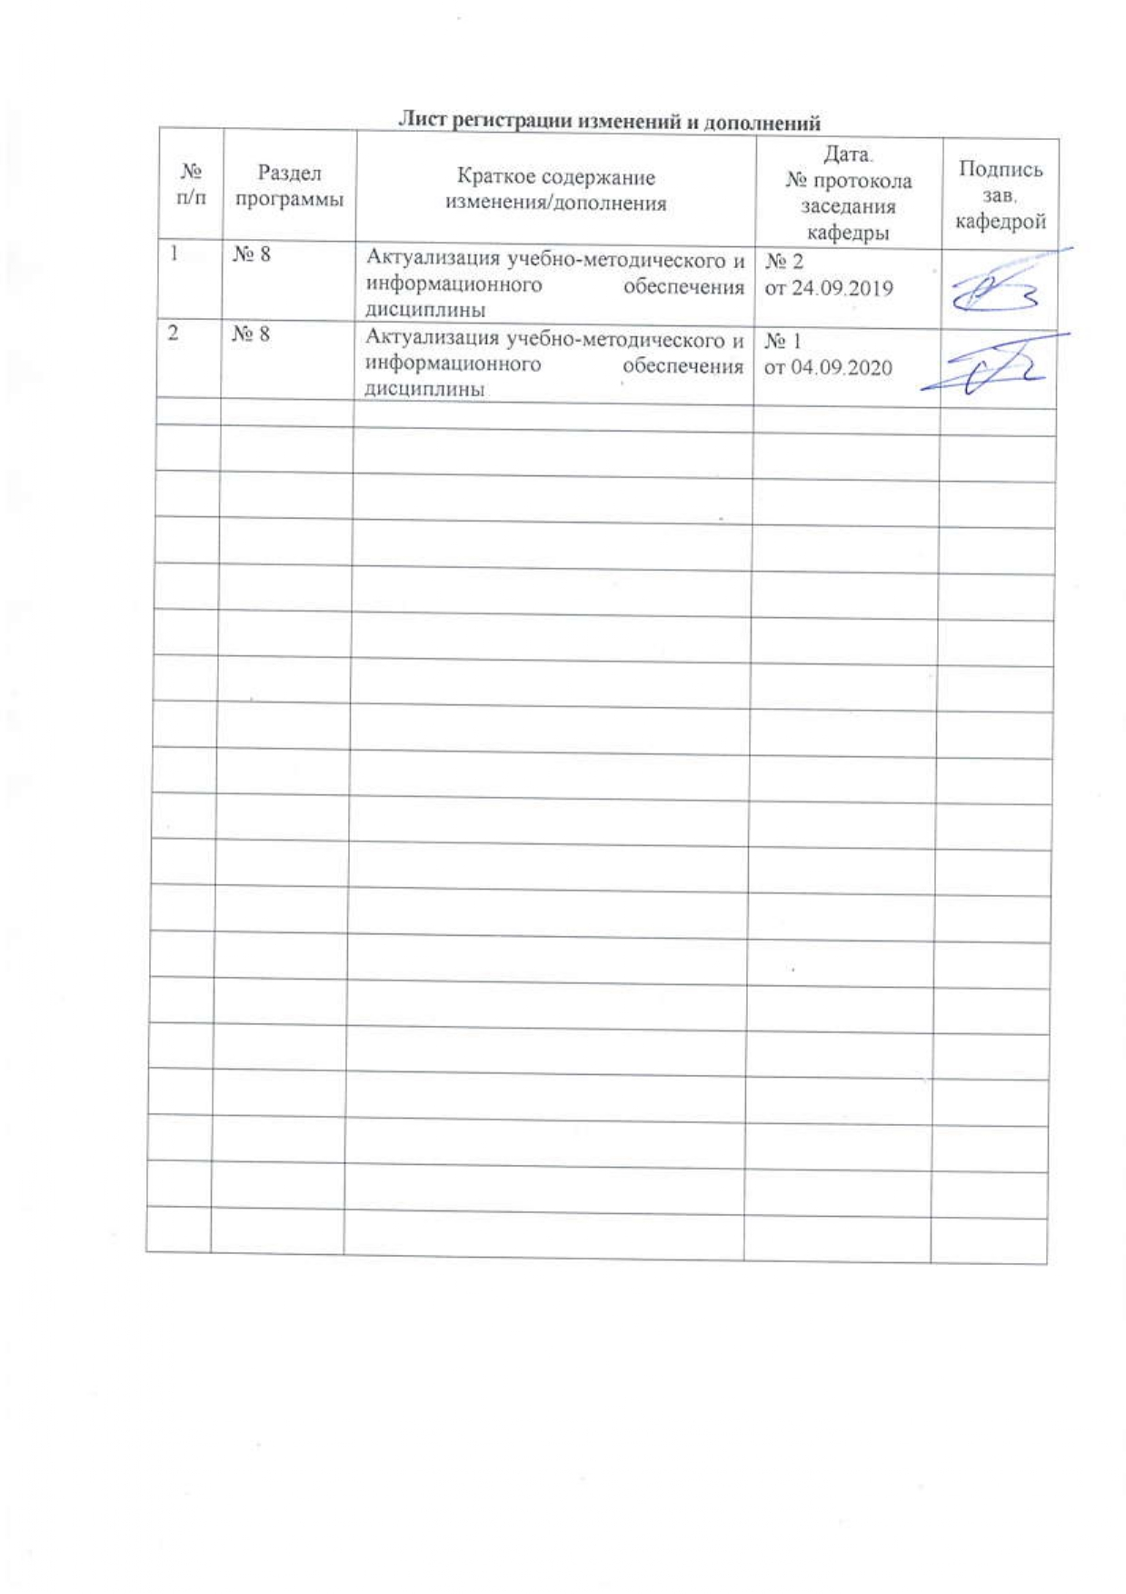

# **1 Цели освоения дисциплины (модуля)**

Целью освоения дисциплины «Гидро – и аэродинамика в металлургии» заключается в развитии у студентов представлений о свойствах и особенностях использования жидких, газообразных материалов и реагентов в металлургических процессах и агрегатах. Для формирования необходимого и достаточного уровня профессиональных компетенций в соответствии с требованиями ФГОС ВО по направлению 22.03.02 «Металлургия**»**, профиль металлургия черных металлов.

# 2 Место дисциплины в структуре образовательной программы подготовки специалиста

Дисциплина «Гидро – и аэродинамика в металлургии» входит в вариативную часть блока 1 образовательной программы подготовки бакалавра.

Изучение данной дисциплины желательно осуществлять после изучения общей, аналитической и физической химии пирометаллургических процессов, физики и математики, так как она тесно связана и опирается на эти дисциплины.

Дисциплины «Гидро – и аэродинамика в металлургии» изучается на последнем курсе. Знания и умения студентов, полученные при изучении данной дисциплины будут необходимы для наиболее полного понимания технологических процессов, таких как«Основы металлургического производства», «Металлургические технологии ч.1 и ч.2», «Выплавка стали в конвертерах», «Ковшевая обработка стали», «Разливка и кристаллизация стали». Знания, получаемые при изучении данной дисциплины, закрепляются при прохождении производственной - преддипломной практики.

# 3 Компетенции обучающегося, формируемые в результате освоения дисциплины (модуля) и планируемые результаты обучения

В результате освоения дисциплины (модуля) «Гидро – и аэродинамика в металлургии» обучающийся должен обладать следующими компетенциями

|  |  |
| --- | --- |
| Структурный  элемент  компетенции | Планируемые результаты обучения |
| **ОК-1 способностью использовать основы философских знаний, анализировать главные этапы и закономерности исторического развития для осознания социальной значимости своей деятельности** | |
| Знать | особенности исторического процесса, его этапы и участников; основную философскую проблематику; |
| Уметь | пользоваться знаниями в профессиональной деятельности (в том числе для осознания социальной значимости) |
| Владеть | навыками анализа текстов, имеющих философское содержание |
| **ПК-2 - способностью выбирать методы исследования, планировать и проводить необходимые эксперименты, интерпретировать результаты и делать выводы** | |
| Знать | основные физико-химические свойства жидких, газообразных материалов и реагентов, используемых в металлургических процессах и агрегатах; |
| Уметь | интерпретировать информацию о гидрогазодинамических условиях в рабочем пространстве металлургических агрегатов; |
| Владеть | навыками теоретического и экспериментального использования закономерностей движения жидкостей и газов |

# 4. Структура и содержание дисциплины «Гидро – и аэродинамика в металлургии»

Общая трудоемкость дисциплины составляет 2 зачетных единиц - 72 акад. часов:

– контактная работа – 22,65 акад. часов:

– аудиторная – 22,0 акад. часов;

– внеаудиторная – 0,65 акад. часов

– самостоятельная работа – 49,35 акад. часов;

| Раздел/ тема  дисциплины | Семестр | Аудиторная  контактная работа  (в акад. часах) | | | Самостоятельная работа (в акад. часах) | Вид самостоятельной  работы | Форма текущего контроля успеваемости и  промежуточной аттестации | Код и структурный  элемент  компетенции |
| --- | --- | --- | --- | --- | --- | --- | --- | --- |
| лекции | лаборат.  занятия | практич. занятия |
| Тема 1.1. Введение. Гидрогазодинамические схемы, используемые в металлургических процессах. |  | 0,5 |  |  | 0,35 | Изучение основной и дополнительной научной литературы, конспекта лекций. | Устный опрос (собеседование) | ОК-1- зув  ПК-2- зув |
| Тема 1.2. Свойства жидкостей и газов. Основные понятия. Классификация режимов и течений движения жидкости и газа |  | 0,5 |  |  | 4 | Изучение основной и дополнительной научной литературы. Работа с энциклопедиями. | Устный опрос (собеседование) | ОК-1- зув  ПК-2- зув |
| Тема 1.3. Свойства металлургических расплавов: чугуна, стали и шлаков. Температурный режим в металлургических агрегатах. |  | 0,5 |  | 2 | 6 | Подготовка к практическому занятию. Изучение основной и дополнительной научной литературы. Работа с энциклопедиями, словарями. | Устный опрос (собеседование).  Выполнение и защита практической работы  № 1 | ОК-1- зув  ПК-2- зув |
| Тема 1.4. Элементы газовой динамики. Уравнение неразрывности потока. Адиабатное движение газового потока. Уравнение Бернулли. |  | 0,5 |  | 2 | 8 | Подготовка к практическому занятию. Изучение основной и дополнительной научной литературы, конспекта лекций. Работа с энциклопедиями, словарями. | Устный опрос (собеседование)  Выполнение и защита практической работы | ОК-1- зув  ПК-2- зув |
| Тема 1.5 Истечение газа через суживающееся или цилиндрическое сопло. Структура дозвуковой газовой струи. |  | 1 |  |  | 8 | Изучение основной и дополнительной научной литературы, конспекта лекций. Работа с энциклопедиями, словарями. | Устный опрос (собеседование) | ОК-1- зув  ПК-2- зув |
| Тема 1.6. Истечение газа через сопло Лаваля. Режимы работы сопла. Структура сверхзвуковой газовой струи. Импульс струи.. |  | 0,5 |  |  | 8 | Изучение учебной и научной литературы. | Устный опрос (собеседование). | ОК-1- зув  ПК-2- зув |
| Тема 1.7 Взаимодействие струи кислорода с металлом при различных способах подачи дутья. Структура реакционных зон. |  | 1,5 |  | 2 | 7 | Подготовка к практическому занятию. Изучение учебной и научной литературы. | Выполнение и защита практической работы.  Устный опрос (собеседование). | ОК-1- зув  ПК-2- зув |
| Тема 1.8 Потери энергии при движении жидкости и газа: на трение, местные сопротивления. Сопротивление слоя. Влияние геометрического давления. |  | 1 |  | 4/4И | 4 | Подготовка к практическому занятию. Изучение учебной и научной литературы. | Выполнение и защита практических работ  Устный опрос (собеседование). | ОК-1- зув  ПК-2- зув |
| Тема 1.9 Моделирование аэрогидродинамики продувки двухфазной жидкости. Условия подобия. Экспериментально определение длины струи. |  | 1 |  | 1 | 4 | Подготовка к практическому занятию. Изучение учебной и научной литературы. | Выполнение и защита практических работ  Устный опрос (собеседование). | ОК-1- зув  ПК-2- зув |
| ***Итого по курсу*** | ***5*** | ***11*** |  | ***11/4И*** | ***49,35*** |  | ***Выполненные все практические работы. Ответы на контрольные вопросы при устном собеседовании*** |  |
| ***ВНКР*** |  |  |  | ***0,65*** |  |  |  |  |

# **4**

# 5 Образовательные и информационные технологии

Для реализации предусмотренных видов учебной работы в качестве образовательных технологий в преподавании дисциплины «Гидро – и аэродинамика в металлургии » используются традиционная и модульно-компетентностная технологии.

Передача необходимых знаний и формирование основных представлений по дисциплине происходит с использованием мультимедийного оборудования.

Лекции проходят как в традиционной форме, так и в форме лекций-консультаций, где изложение нового материала сопровождается постановкой вопросов и дискуссией в поисках ответов. При этом теоретический материал заранее выдается студентам для самостоятельного изучения и для подготовки вопросов лектору.

Лекционный материал закрепляется в ходе практических занятий, на которых выполняются групповые задания по пройденной теме. При проведении практических занятий используется работа в команде и методы IT.

Самостоятельная работа стимулирует студентов к индивидуальной проработке тем дисциплины и подготовке к сдаче зачета

.**6 Учебно-методическое обеспечение самостоятельной работы обучающихся**

По дисциплине «Гидро – и аэродинамика в металлургии» предусмотрена аудиторная и внеаудиторная самостоятельная работа обучающихся. Трудоемкость самостоятельной работы студентов по учебному плану составляет 49,35 акад. часов.

Перечень тем практических занятий

1. Газодинамические параметры дозвуковой газовой струи при истечении газа через суживающееся или цилиндрическое сопло в газовую среду с заданными давлением и температурой. 2

2. Газодинамические параметры сверхзвуковой газовой струи при истечении газа через сопло Лаваля, работающего в расчетном режиме, в газовую среду с заданными давлением и температурой. 2

3. Определение размеров и числа цилиндрических сопел для подачи инертных газов с заданной удельной интенсивностью снизу в сталеплавильную ванну известной вместимости при различных параметрах дутья в цеховой магистрали. 2

4. Определение глубины проникновения в металл кислородной струи, истекающей из сопла Лаваля фурмы для подачи дутья сверху с заданной удельной интенсивностью при работе сопла в расчетном режиме. 2

5. Газодинамические параметры сверхзвуковой газовой струи при истечении газа через сопло Лаваля, работающего в нерасчетном режиме. 2

6. Определение размеров и числа сопел Лаваля кислородной фурмы для подачи дутья сверху с заданной удельной интенсивностью в сталеплавильную ванну известной вместимости при различных параметрах дутья в цеховой магистрали. 1

Итого: 11/4И

# 7 Оценочные средства для проведения промежуточной аттестации

**а) Планируемые результаты обучения и оценочные средства для проведения промежуточной аттестации:**

| Структурный элемент  компетенции | Планируемые результаты обучения | Оценочные средства |
| --- | --- | --- |
|  | | |
| **ОК-1 способностью использовать основы философских знаний, анализировать главные этапы и закономерности исторического развития для осознания социальной значимости своей деятельности** | | |
| Знать | особенности исторического процесса, его этапы и участников; основную философскую проблематику; | основные направления, проблемы , теории и методы философского подхода в металлургии черных металлов, содержание современных философских дискуссий по проблемам общественного развития  Результаты изучения он-дайн курсов «Философия и история науки и техники» «Потенциальные течения жидкости»  **Примерный перечень вопросов к зачету**  1. Виды газообразных материалов, применяемых в металлургии.  2. Виды жидких материалов, применяемых в металлургии.  3. Строение и свойства чугунов.  4. Строение и свойства сталей.  5. Схемы взаимодействия жидкостей и газов в металлургии.  6. Понятие сплошности жидкой среды.  7. Сжимаемые и несжимаемые жидкости. |
| Уметь | пользоваться знаниями в профессиональной деятельности (в том числе для осознания социальной значимости) | использовать положения и категории философии для оценивания и анализа различных социальных тенденций, фактов и явлений, необходимости отрасли черной металлургии в обществе  **Примерный перечень вопросов к зачету**  1. Виды газообразных материалов, применяемых в металлургии.  2. Виды жидких материалов, применяемых в металлургии.  3. Строение и свойства чугунов.  4. Строение и свойства сталей.  5. Схемы взаимодействия жидкостей и газов в металлургии.  6. Понятие сплошности жидкой среды.  *7. Сжимаемые и несжимаемые жидкости.* |
| Владеть | навыками анализа текстов, имеющих философское содержание | анализ текстов, статей, конспектов  1. Газодинамические параметры дозвуковой газовой струи при истечении газа через суживающееся или цилиндрическое сопло в газовую среду с заданными давлением и температурой.  2. Газодинамические параметры сверхзвуковой газовой струи при истечении газа через сопло Лаваля, работающего в расчетном режиме, в газовую среду с заданными давлением и температурой.  3. Определение размеров и числа цилиндрических сопел для подачи инертных газов с заданной удельной интенсивностью снизу в сталеплавильную ванну известной вместимости при различных параметрах дутья в цеховой магистрали.  4. Определение глубины проникновения в металл кислородной струи, истекающей из сопла Лаваля фурмы для подачи дутья сверху с заданной удельной интенсивностью при работе сопла в расчетном режиме.  5. Газодинамические параметры сверхзвуковой газовой струи при истечении газа через сопло Лаваля, работающего в нерасчетном режиме.  6. Определение размеров и числа сопел Лаваля кислородной фурмы для подачи дутья сверху с заданной удельной интенсивностью в сталеплавильную ванну известной вместимости при различных параметрах дутья в цеховой магистрали. |
| **ПК-2 - способностью выбирать методы исследования, планировать и проводить необходимые эксперименты, интерпретировать результаты и делать выводы** | | |
| Знать | основные физико-химические свойства жидких, газообразных материалов и реагентов, используемых в металлургических процессах и агрегатах; | **Примерный перечень вопросов к зачету**  1. Виды газообразных материалов, применяемых в металлургии.  2. Виды жидких материалов, применяемых в металлургии.  3. Строение и свойства чугунов.  4. Строение и свойства сталей.  5. Схемы взаимодействия жидкостей и газов в металлургии.  6. Понятие сплошности жидкой среды.  7. Сжимаемые и несжимаемые жидкости.  8. Понятие идеальной жидкости.  9. Понятие ньютоновской жидкости.  10. Ламинарное и турбулентное движение.  11. Критерий Рейнольдса.  12. Стационарное и нестационарное течение.  13. Температурный режим в металлургических агрегатах.  14. Предмет газовой динамики.  15. Адиабатное течение газов.  16. Уравнение неразрывности газового потока.  17. Связь скорости звука с газодинамическими параметрами потока.  18. Понятие критической скорости.  19. Связь критических параметров адиабатного потока с параметрами торможения.  20. Уравнение Клапейрона.  21. Уравнение Бернулли.  22. Особенности работы цилиндрического сопла.  23. Особенности работы конического сопла.  24. Строение дозвуковой газовой струи.  25. Конструкция сопла Лаваля.  26. Расчетный режим работы сопла Лаваля.  27. Режим работы сопла Лаваля с недорасширением.  28. Режим работы сопла Лаваля с перерасширением.  29. Строение сверхзвуковой газовой струи.  30. Понятие импульса потока.  31. Структура первичной реакционной зоны при подаче кислородного дутья сверху.  32. Структура первичной реакционной зоны при подаче кислородного дутья снизу.  33. Структура вторичной реакционной зоны при подаче кислородного дутья сверху.  34. Структура вторичной реакционной зоны при подаче кислородного дутья снизу.  35. Структура реакционной зоны при подаче дутья сбоку.  36. Критерий Архимеда.  37. Потери энергии при движении жидкости и газа.  38. Особенности движения газа в слое.  39. Особенности моделирования движения жидкостей и газов.  40. Приближенное подобие и моделирование. |
| Уметь: | интерпретировать информацию о гидрогазодинамических условиях в рабочем пространстве металлургических агрегатов; | Перечень тем практических занятий  1. Газодинамические параметры дозвуковой газовой струи при истечении газа через суживающееся или цилиндрическое сопло в газовую среду с заданными давлением и температурой.  2. Газодинамические параметры сверхзвуковой газовой струи при истечении газа через сопло Лаваля, работающего в расчетном режиме, в газовую среду с заданными давлением и температурой.  3. Определение размеров и числа цилиндрических сопел для подачи инертных газов с заданной удельной интенсивностью снизу в сталеплавильную ванну известной вместимости при различных параметрах дутья в цеховой магистрали.  4. Определение глубины проникновения в металл кислородной струи, истекающей из сопла Лаваля фурмы для подачи дутья сверху с заданной удельной интенсивностью при работе сопла в расчетном режиме.  5. Газодинамические параметры сверхзвуковой газовой струи при истечении газа через сопло Лаваля, работающего в нерасчетном режиме.  6. Определение размеров и числа сопел Лаваля кислородной фурмы для подачи дутья сверху с заданной удельной интенсивностью в сталеплавильную ванну известной вместимости при различных параметрах дутья в цеховой магистрали. |
| Владеть | навыками теоретического и экспериментального использования закономерностей движения жидкостей и газов | Перечень тем практических занятий  1. Газодинамические параметры дозвуковой газовой струи при истечении газа через суживающееся или цилиндрическое сопло в газовую среду с заданными давлением и температурой.  2. Газодинамические параметры сверхзвуковой газовой струи при истечении газа через сопло Лаваля, работающего в расчетном режиме, в газовую среду с заданными давлением и температурой.  3. Определение размеров и числа цилиндрических сопел для подачи инертных газов с заданной удельной интенсивностью снизу в сталеплавильную ванну известной вместимости при различных параметрах дутья в цеховой магистрали.  4. Определение глубины проникновения в металл кислородной струи, истекающей из сопла Лаваля фурмы для подачи дутья сверху с заданной удельной интенсивностью при работе сопла в расчетном режиме.  5. Газодинамические параметры сверхзвуковой газовой струи при истечении газа через сопло Лаваля, работающего в нерасчетном режиме.  6. Определение размеров и числа сопел Лаваля кислородной фурмы для подачи дутья сверху с заданной удельной интенсивностью в сталеплавильную ванну известной вместимости при различных параметрах дутья в цеховой магистрали. |

**б) Порядок проведения промежуточной аттестации, показатели и критерии оценивания:**

**Примерная структура и содержание пункта:**

Процедура оценивания знаний, умений, навыков по дисциплине «Основы минералогии» включает учет успешности по видам оценочных средств.

**Шкала оценивания домашних работ**

Оценивание домашних работ по дисциплине «Основы минералогии» проводится по принципу «зачтено» / «не зачтено».

– на оценку **«зачтено»** – обучающийся демонстрирует высокий или средний уровень сформированности компетенций: основные знания, умения освоены, но допускаются незначительные ошибки, неточности, затруднения при аналитических операциях, переносе знаний и умений на новые, нестандартные ситуации.

– на оценку **«не зачтено»** – обучающийся демонстрирует знания не более 20% теоретического материала, допускает существенные ошибки, не может показать интеллектуальные навыки решения простых задач.

**«Зачтено»** выставляется в случае, если домашняя работа оформлена в соответствие с требованиями методических указаний, тема достаточно проработана, материал хорошо структурирован, количество используемой литературы не менее 5. В случае, если какой-либо из критериев не выполнен, домашняя работа возвращается на доработку.

Процедура оценивания знаний, умений, навыков по дисциплине «Основы минералогии» включает учет успешности по видам оценочных средств (п.7.).

Практические занятия считаются успешно выполненными в случае предоставления в конце занятия отчета, включающего тему, соответствующие рисунки и подписи.

Темы домашних работ распределяются на первом практическом занятии, готовые работы предоставляются в соответствующие сроки.

Допуск к зачету с оценкой выставляется при:

- зачтенной контрольной работе;

- предоставленных отчетах по практическим работам.

**Шкала оценивания практических работ**

Практические занятия считаются успешно выполненными в случае предоставления в конце занятия отчета, включающего тему, соответствующие рисунки и подписи.

Промежуточная аттестация по дисциплине «Основы минералогии» включает теоретические вопросы, позволяющие оценить уровень усвоения обучающимися знаний, и практические задания, выявляющие степень сформированности умений и владений, проводится в форме зачета.

Для получения зачета по дисциплине обучающийся обязан подготовится по вопросам.

**Примерный перечень вопросов к зачету**

Вопросы для проведения текущего контроля, промежуточной и итоговой аттестации в форме зачета:

1. Виды газообразных материалов, применяемых в металлургии.

2. Виды жидких материалов, применяемых в металлургии.

3. Строение и свойства чугунов.

4. Строение и свойства сталей.

5. Схемы взаимодействия жидкостей и газов в металлургии.

6. Понятие сплошности жидкой среды.

7. Сжимаемые и несжимаемые жидкости.

8. Понятие идеальной жидкости.

9. Понятие ньютоновской жидкости.

10. Ламинарное и турбулентное движение.

11. Критерий Рейнольдса.

12. Стационарное и нестационарное течение.

13. Температурный режим в металлургических агрегатах.

14. Предмет газовой динамики.

15. Адиабатное течение газов.

16. Уравнение неразрывности газового потока.

17. Связь скорости звука с газодинамическими параметрами потока.

18. Понятие критической скорости.

19. Связь критических параметров адиабатного потока с параметрами торможения.

20. Уравнение Клапейрона.

21. Уравнение Бернулли.

22. Особенности работы цилиндрического сопла.

23. Особенности работы конического сопла.

24. Строение дозвуковой газовой струи.

25. Конструкция сопла Лаваля.

26. Расчетный режим работы сопла Лаваля.

27. Режим работы сопла Лаваля с недорасширением.

28. Режим работы сопла Лаваля с перерасширением.

29. Строение сверхзвуковой газовой струи.

30. Понятие импульса потока.

31. Структура первичной реакционной зоны при подаче кислородного дутья сверху.

32. Структура первичной реакционной зоны при подаче кислородного дутья снизу.

33. Структура вторичной реакционной зоны при подаче кислородного дутья сверху.

34. Структура вторичной реакционной зоны при подаче кислородного дутья снизу.

35. Структура реакционной зоны при подаче дутья сбоку.

36. Критерий Архимеда.

37. Потери энергии при движении жидкости и газа.

38. Особенности движения газа в слое.

39. Особенности моделирования движения жидкостей и газов.

40. Приближенное подобие и моделирование.

# 8 Учебно-методическое и информационное обеспечение дисциплины (модуля)

а) Основная **литература:**

1. Основы металлургического производства : учебник / В. А. Бигеев, К. Н. Вдовин, В. М. Колокольцев [и др.] ; под общей редакцией В. М. Колокольцева. — 2-е изд., стер. — Санкт-Петербург : Лань, 2020. — 616 с. — ISBN 978-5-8114-4960-6. — Текст : электронный // Лань : электронно-библиотечная система. — URL: <https://e.lanbook.com/book/129223>

**б) Дополнительная литература:**

1. Брюханов, О. Н. Тепломассообмен: Учебник / Брюханов О.Н., Шевченко С.Н. - М.:НИЦ ИНФРА-М, 2019. - 464 с.: - (Высшее образование: Бакалавриат). - ISBN 978-5-16-004803-1. - Текст : электронный. - URL: <https://znanium.com/catalog/product/1000209> .

2. Рудский, В. В. Основы природопользования : учебное пособие / В. В. Рудский, В. И. Стурман. - 2-е изд. - Москва : Логос, 2020. - 208 с. - ISBN 978-5-98704-772-9. - Текст : электронный. - URL: <https://znanium.com/catalog/product/1213084>

в) **Методические указания:**

1. Колесников Ю.А. Примеры решения задач по технологии выплавки стали: Метод. указ. по проведению практических занятий по дисциплине «Выплавка стали» для студентов специальности 150101. – Магнитогорск: ГОУ ВПО «МГТУ им. Г.И. Носова», 2016. – 32 с.
2. Колесников Ю.А. Проектирование кислородного конвертера с комбинированной подачей дутья: Метод. указ. по выполнению курсовых и дипломных проектов по дисциплине «Выплавка стали» для студентов специальности 110100. – Магнитогорск: МГТУ, 2016. – 20 с.

**Периодическая печать (журналы):**

1. Научно-технический и научно-производственный журнал "Известия Высших Учебных Заведений. Черная Металлургия". – URL: <https://fermet.misis.ru/jour/index>

2. Научно-технический и производственный журнал «Металлург». – URL: <http://www.metallurgizdat.com/index.php>

3. Научно-технический, производственный и учебно-методический журнал «Производство проката». – URL: <http://www.nait.ru/journals/index.php?p_journal_id=7>

4. Научно-технический и производственный журнал «Чёрная металлургия. Бюллетень научно-технической и экономической информации». – URL: <https://chermetinfo.elpub.ru/jour>

5. Научный журнал «Чёрные металлы». – URL: <https://www.rudmet.ru/catalog/journals/5/>

6. Научный журнал «Вестник МГТУ им. Г.И. Носова». – URL: <http://vestnik.magtu.ru/>

7. Специализированный научно-технический журнал «Литейное производство. – URL: <http://www.foundrymag.ru/>

8. Научно-технический журнал «Литейщик России». – URL: <http://www.ruscastings.ru/work/396/6988>

9. Ежемесячный научно-технический и производственный журнал «Металловедение и термическая обработка металлов». – URL: <http://mitom.folium.ru/>

10. Ежемесячный рецензируемый производственный, научно-технический и учебно-методический журнал "Технология металлов". – URL: <http://www.nait.ru/journals/index.php?p_journal_id=8>

11. Журнал «Теория и технология металлургического производства». – URL: <http://ttmp.magtu.ru/ru/>

**Интернет-ресурсы**

– Национальная информационно-аналитическая система – Российский индекс научного цитирования (РИНЦ). – URL: <https://elibrary.ru/project_risc.asp>.

– Поисковая система Академия Google (GoogleScholar) – URL: <https://scholar.google.ru/>.

– Информационная система – Единое окно доступа к информационным системам – URL: <http://window.edu.ru/>.

– Федеральное государственное бюджетное учреждение «Федеральный институт промышленной собственности». – Режим доступа: <https://www1.fips.ru/>

# 9 Материально-техническое обеспечение дисциплины

| *Тип и название аудитории* | *Оснащение аудитории* |
| --- | --- |
| Учебная аудитория для проведения занятий лекционного типа | Технические средства обучения, служащие для представления учебной информации большой аудитории: мультимедийные средства хранения, передачи и представления учебной информации. Специализированная мебель |
| Учебная аудитория для групповых и индивидуальных консультаций, текущего контроля и промежуточной аттестации | Компьютерная техника с пакетом MS Office, с подключением к сети «Интернет» и с доступом в электронную информационно-образовательную среду университета. Специализированная мебель |
| Помещение для самостоятельной работы | Компьютерная техника с пакетом MS Office, с подключением к сети «Интернет» и с доступом в электронную информационно-образовательную среду университета. Специализированная мебель |
| Помещение для хранения и профилактического обслуживания учебного оборудования | Специализированная мебель: стеллажи для хранения учебного оборудования.  Инструменты для ремонта учебного оборудования.  Шкафы для хранения учебно-методической документации и материалов |